**Grupo:** Lucas H, Luiz Gustavo, Roger e Ryquelme

<https://github.com/ryquelmee/Controle-de-Estoque---Bar>

# Contextualização

O projeto tem como objetivo o desenvolvimento de um sistema de controle de estoque para um bar, com foco na organização e gestão eficiente dos produtos.

# Levantamento de Requisitos

**Requisitos funcionais**

|  |  |  |  |
| --- | --- | --- | --- |
| Id. | Requisito | Requisitos relacionados | Prioridade |
| R1 | O sistema deve permitir o cadastro do nome e marca do produto | R2, R3 | Alta |
| R2 | O sistema deve registrar a data de validade de cada produto | R1 | Alta |
| R3 | O sistema deve armazenar a quantidade disponível em estoque | R1 | Alta |
| R4 | O sistema deve permitir registrar o local onde o produto está armazenado | R1 | Média |

|  |  |  |  |
| --- | --- | --- | --- |
| R5 | O sistema deve permitir dar baixa em produtos no momento de sua  saída | R1, R3 | Alta |
| R6 | O sistema deve alertar ao usuário quando um item está acabando | R3, R5 | Alta |

**Requisito não funcional**

|  |  |
| --- | --- |
| Id.: RQ1 | Requisito: O sistema deve ser de fácil uso e intuitivo, reduzindo a chance de erros por  parte do usuário. |

|  |  |
| --- | --- |
| Importância: Alta | Forma de medição: Realiza-se um teste de usabilidade com usuários representativos,  medindo a quantidade média de erros nas primeiras interações. |
| Dificuldade de obtenção: Baixa | Critério de aceitação: Usuários cometem no máximo 3 erros por dia durante a primeira  semana de uso. |

# Casos de uso

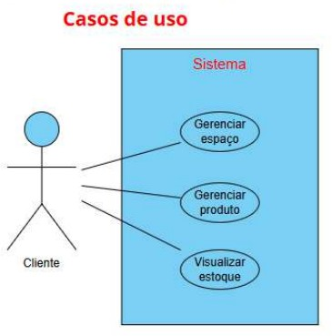

|  |  |
| --- | --- |
| **Casos de uso** | **Resumo** |
| Gerenciar espaço | 1. Selecionar a opção “Gerenciar espaços” no menu principal;    1. Adicionar espaço;       1. Selecionar “Adicionar espaço” no menu de gerenciar espaços;       2. Inserir nome do espaço;       3. Escolher caminho do estoque onde esse novo espaço ficará;       4. Confirmar se o usuário quer realmente adicionar esse novo espaço.    2. Buscar espaço;       1. Selecionar a opção “gerenciar espaço” no menu de gerenciar espaços;       2. Inserir o nome do espaço que desejas buscar;       3. Buscar espaço no estoque;   1.2.4 Mostrar para o usuário lugares do estoque onde tem o espaço desejado, caso tenha o espaço no estoque. |

|  |  |
| --- | --- |
|  | * 1. Remover espaço;      1. Selecionar a opção “remover espaço” no menu de gerenciar espaços;      2. Inserir o nome do espaço que desejas remover;      3. Buscar espaço no estoque;      4. Mostrar para o usuário lugares do estoque onde tem o espaço desejado, caso tenha o espaço no estoque;      5. Pedir para o usuário selecionar qual dos espaços com o nome procurado ele deseja remover;      6. Confirmar se o usuário realmente deseja remover o espaço do estoque;      7. Remover o espaço do estoque.   2. Editar espaço;      1. Selecionar a opção “editar espaço” no menu de gerenciar espaços;      2. Inserir o nome do espaço que desejas editar;      3. Buscar espaço no estoque;      4. Mostrar para o usuário lugares do estoque onde tem o espaço desejado, caso tenha o espaço no estoque;      5. Pedir para o usuário selecionar qual dos espaços com o nome procurado ele deseja editar;      6. Perguntar para usuário quais serão os novos atributos do espaço(nome);      7. Confirmar se o usuário realmente deseja editar o espaço;      8. Editar espaço do estoque. |
| Gerenciar produto | 1. Selecionar a opção “Gerenciar produtos” no menu principal;    1. Adicionar produto;       1. Selecionar a opção “Adicionar produto” no menu de gerenciar produtos;       2. Inserir propriedades do item(nome, quantidade e descrição);       3. Selecionar local no qual o item será armazenado;       4. Armazenar item no estoque.    2. Buscar produto;       1. Selecionar a opção “Buscar produto” no menu de gerenciar produtos; |

|  |  |
| --- | --- |
|  | * + 1. Inserir nome do item que desejas buscar;     2. Buscar item no estoque;   1.2.4 Mostrar para o usuário lugares do estoque onde tem o item desejado, caso tenha o item no estoque.   * 1. Remover produto;      1. Selecionar a opção “remover produto” no menu de gerenciar produtos;      2. Inserir o nome do item que desejas remover;      3. Buscar item no estoque;      4. Mostrar para o usuário lugares do estoque onde tem o item desejado, caso tenha o item no estoque;      5. Pedir para o usuário selecionar qual dos itens com o nome procurado ele deseja remover;      6. Confirmar se o usuário realmente deseja remover o item;      7. Remover o item do estoque.   2. Editar produto;      1. Selecionar a opção “editar produto” no menu de gerenciar produtos;      2. Inserir o nome do item que deseja editar;      3. Buscar item no estoque;      4. Mostrar para o usuário lugares do estoque onde tem o item desejado, caso tenha o item no estoque;      5. Pedir para o usuário selecionar qual dos itens com o nome procurado ele deseja editar; 1.4.6.Perguntar para usuário quais serão os novos atributos do item(nome, quantidade e descrição);      6. Confirmar se o usuário realmente deseja editar o item;      7. Editar item do estoque. |
| Visualizar estoque | 1. Selecionar a opção **“Visualizar Estoque”** no menu principal; 2. O sistema exibirá o estoque disponível. |

**Obs:** O sistema deverá alertar quais itens estão próximos de acabar.

# Diagramas de sequência

**Gerenciar Espaço**

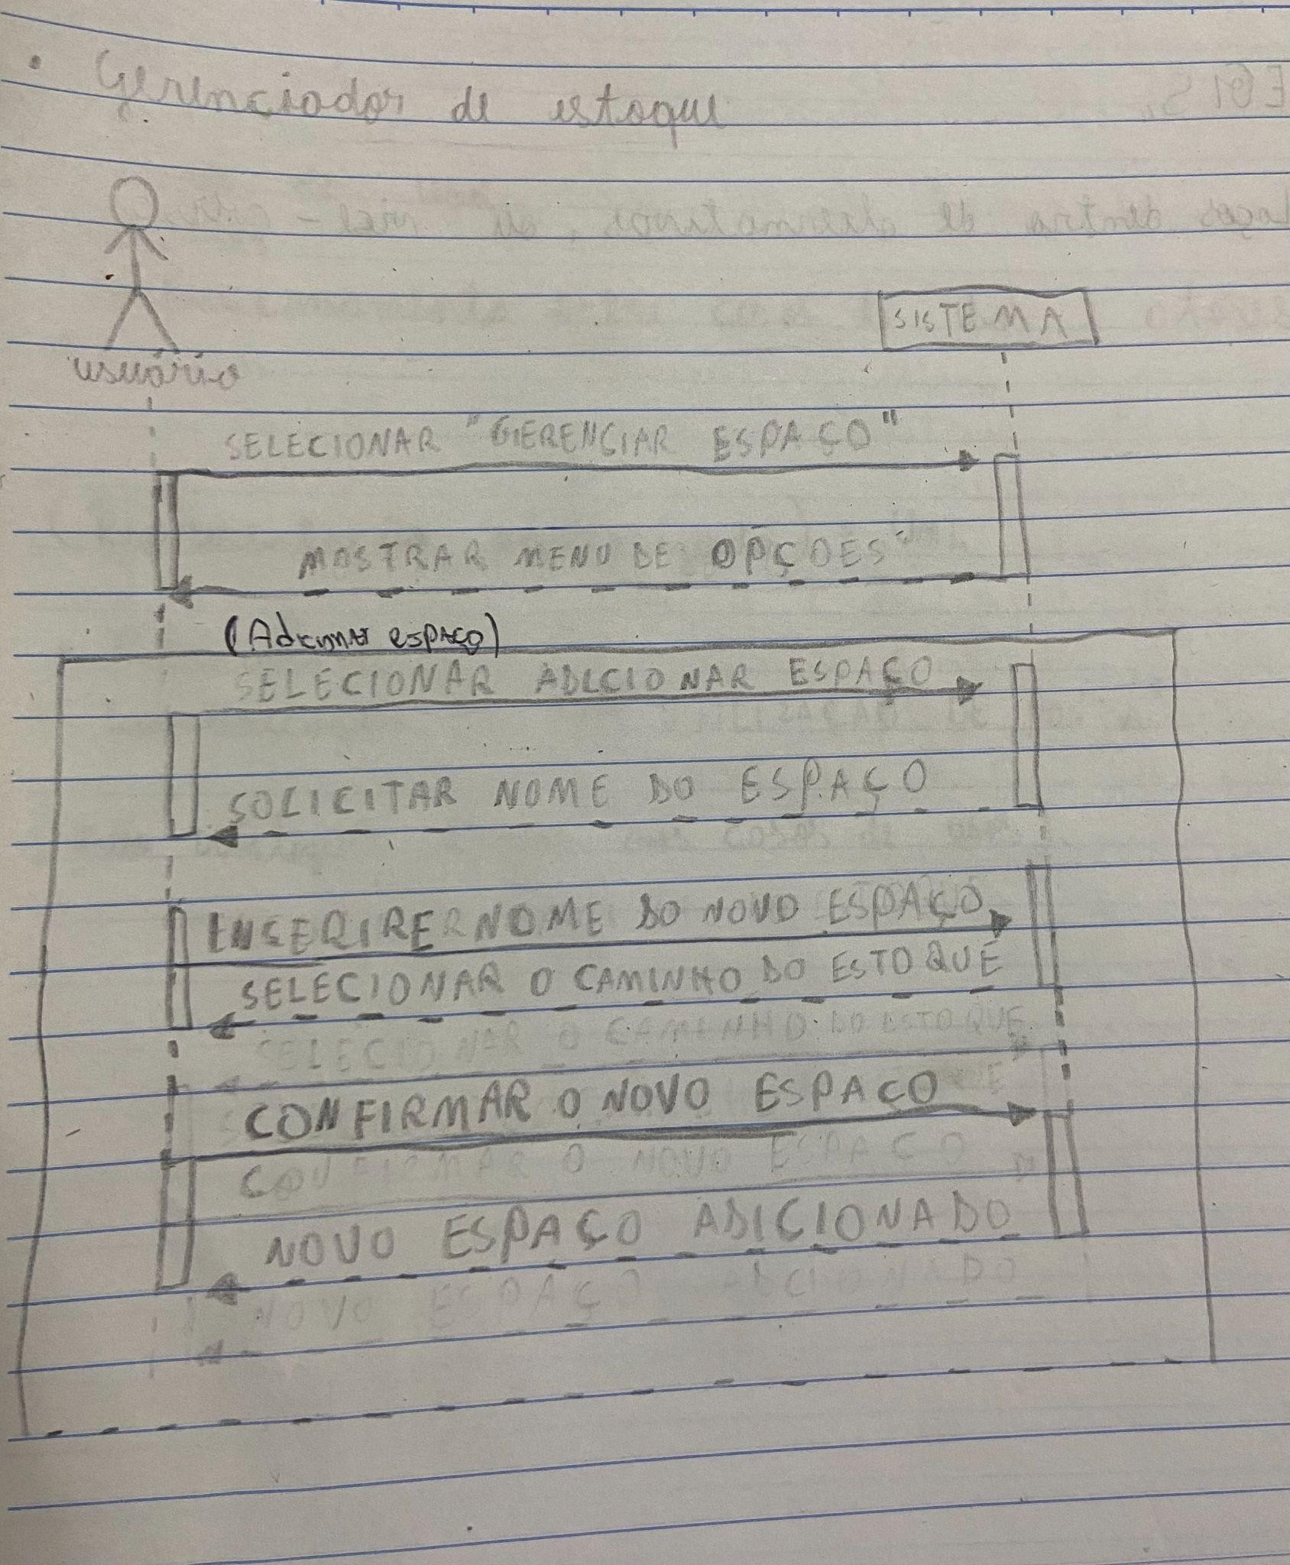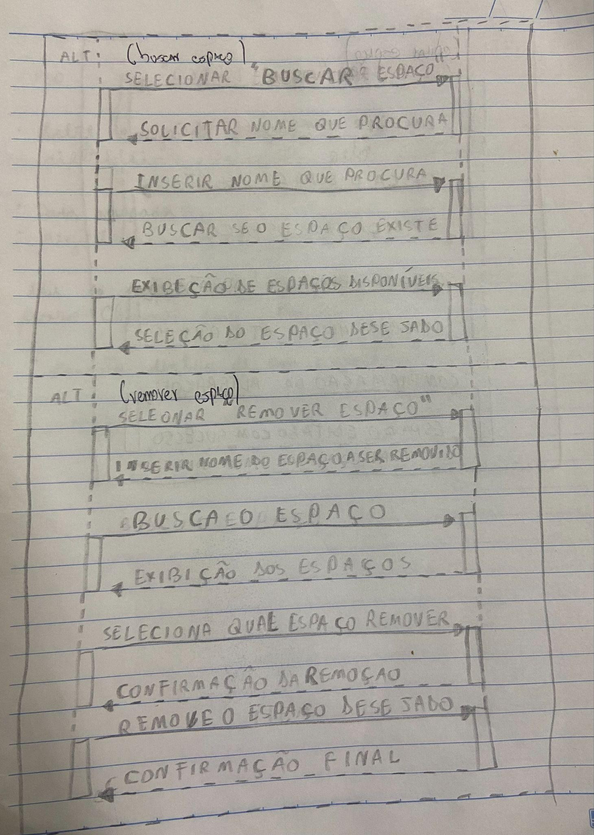

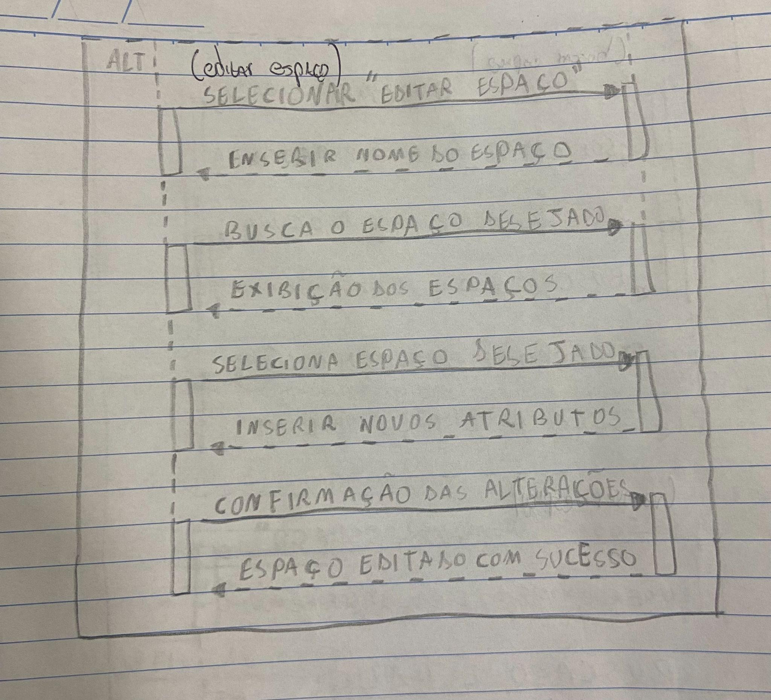

**Gerenciar Produto**

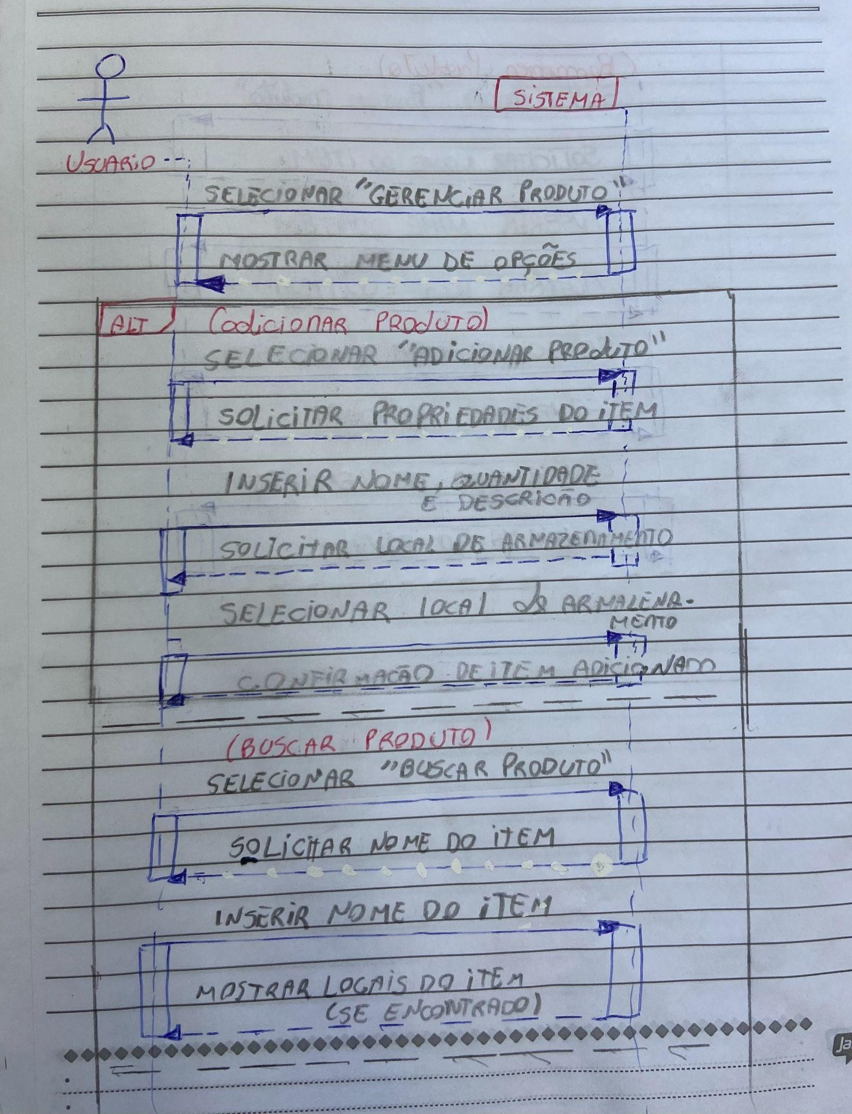

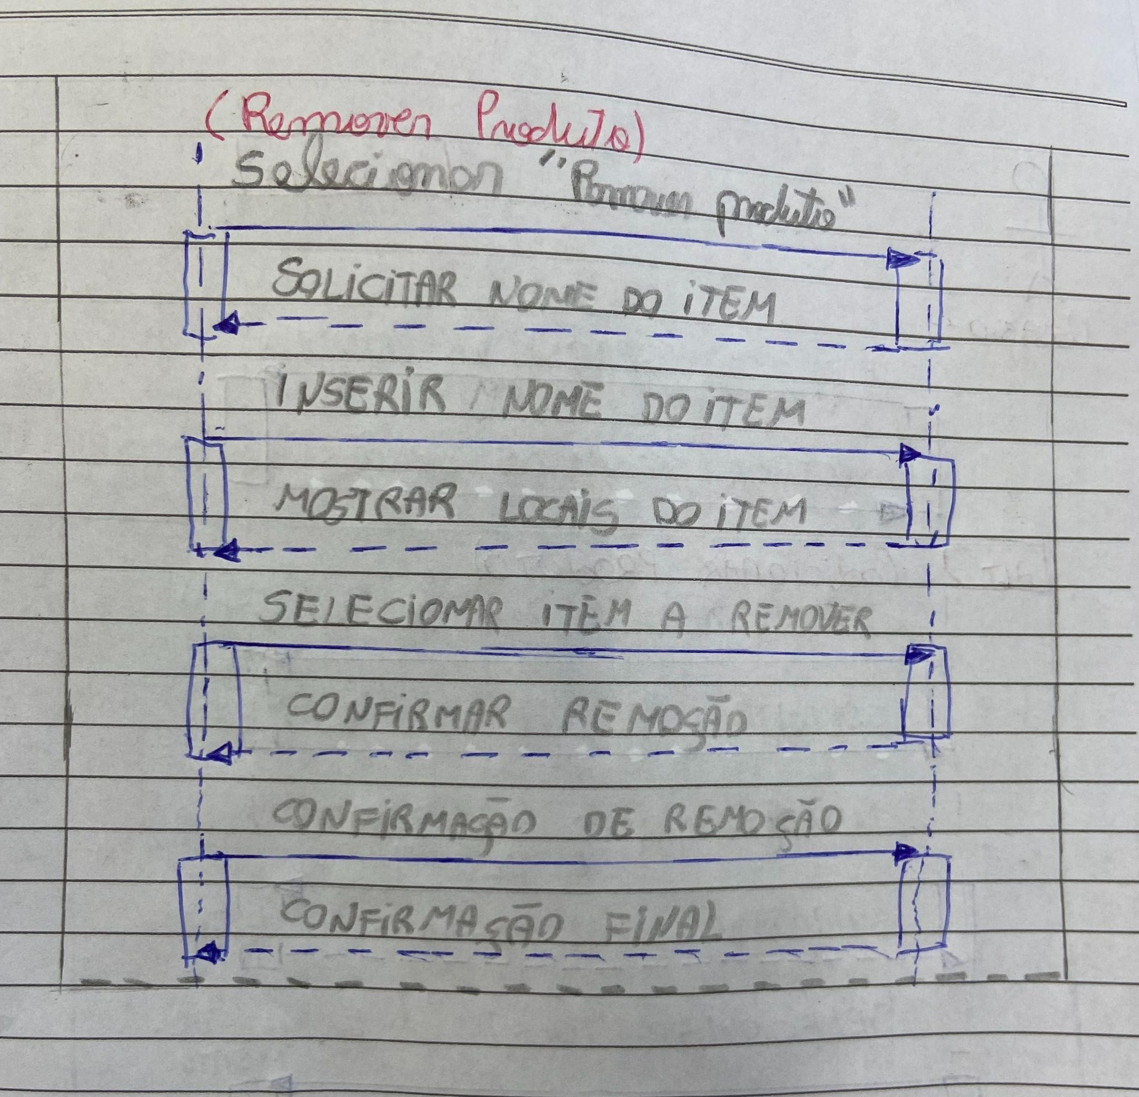

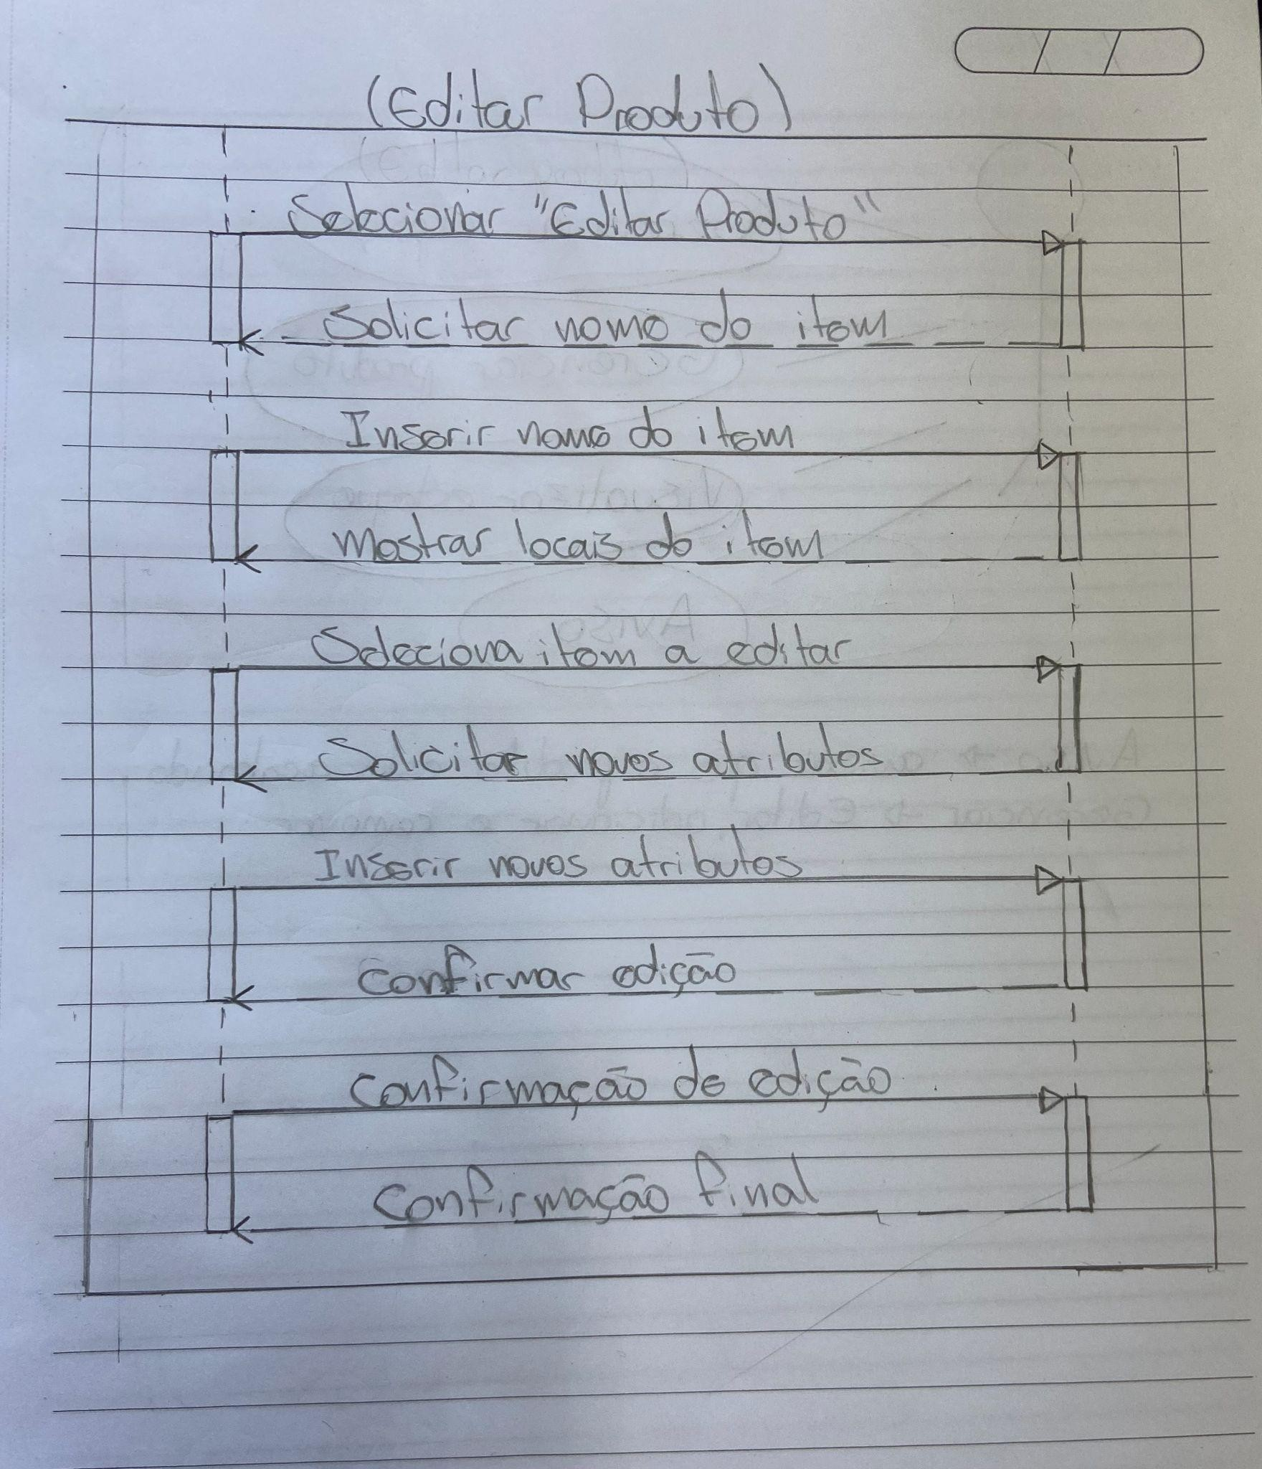

**Visualizar estoque**

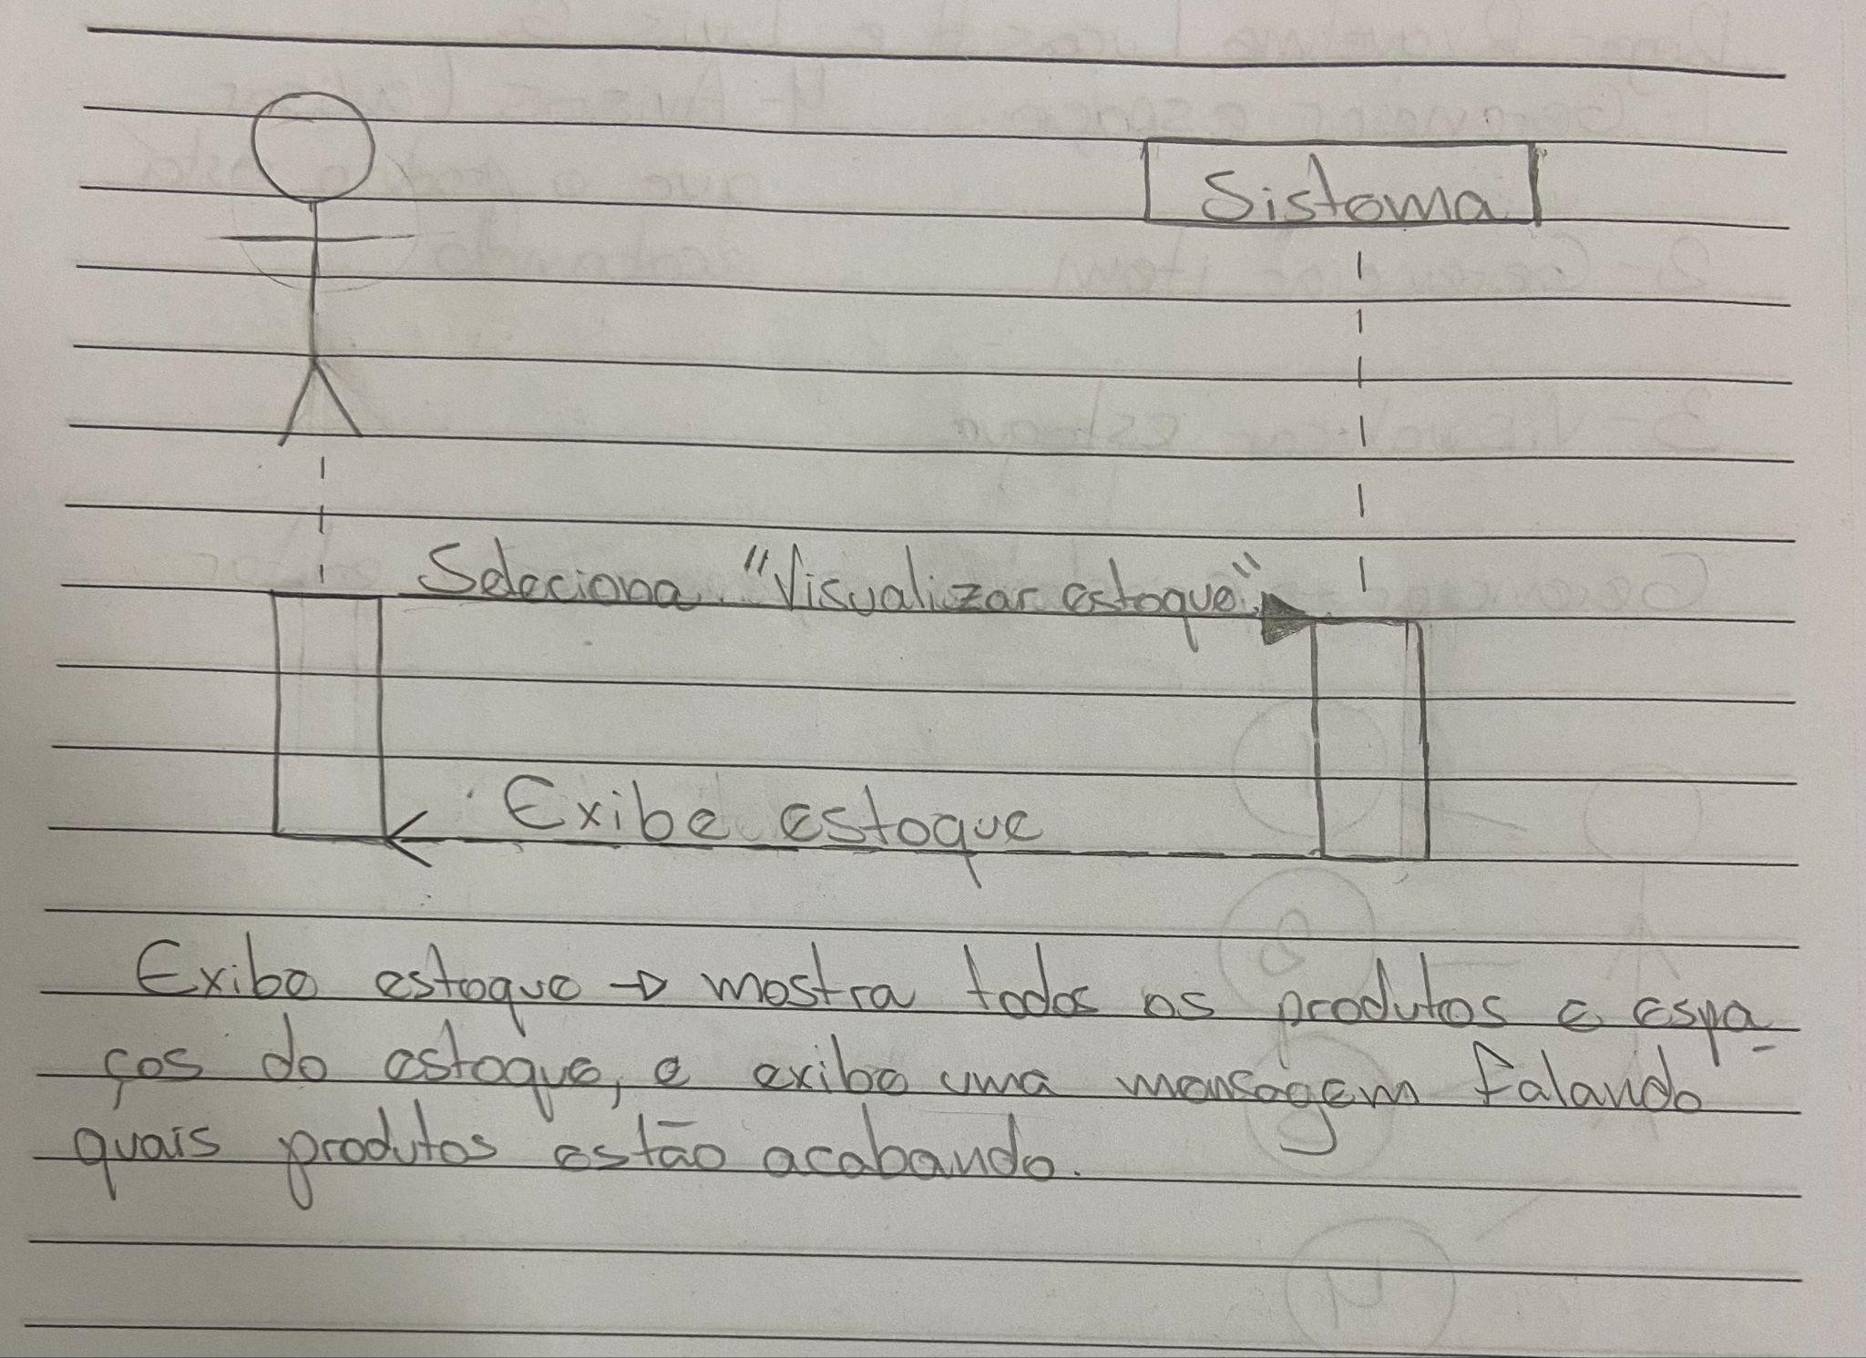

**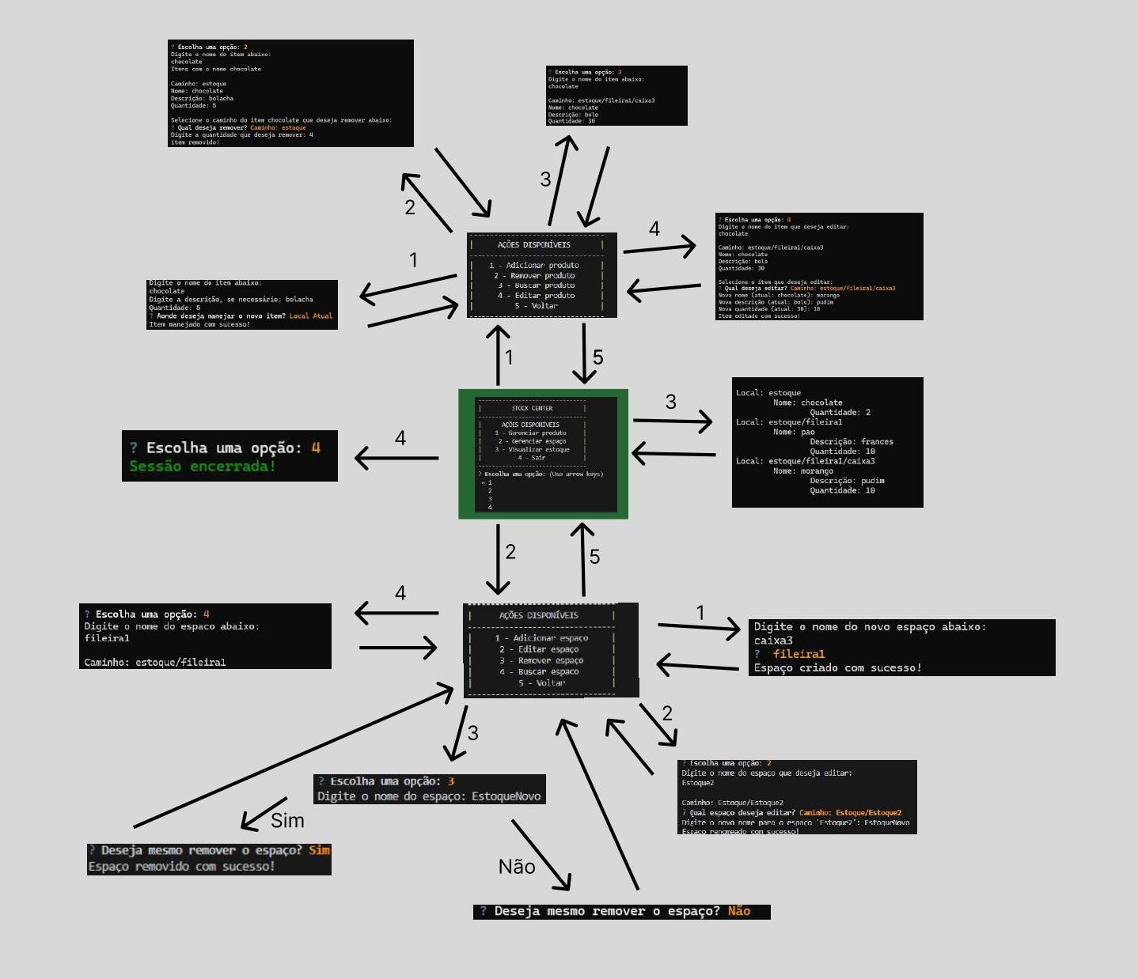****Mapa de Navegação**